МДОУ «Детский сад № 95»
Материал для занятий с детьми первой младшей группы (2- 3 лет)
по теме «Летняя фантазия».
Подготовила и составила: Морозова О.В.
Физкультура для детей дошкольного возраста
Дети - такие непоседы! Но не для того, чтобы усложнять жизнь взрослым, а просто такова физиологическая потребность молодого организма. Противоестественно и недальновидно заставлять детей сидеть на месте – это насилие над растущим организмом. Поэтому родителям надо реже употреблять окрики «не бегай», «не прыгай», «не крутись» и так далее, а направлять энергию детей в правильное русло с помощью специальных упражнений.
Благодаря таким детским тренировкам есть шанс, что в будущем ребёнок самостоятельно будет заниматься физкультурой, а также снижается вероятность развития проблем с опорно-двигательным аппаратом – плоскостопие, сколиоз и так далее. Ведь большинство взрослых болячек родом из детства.
Упражнения для детей 2–3 лет
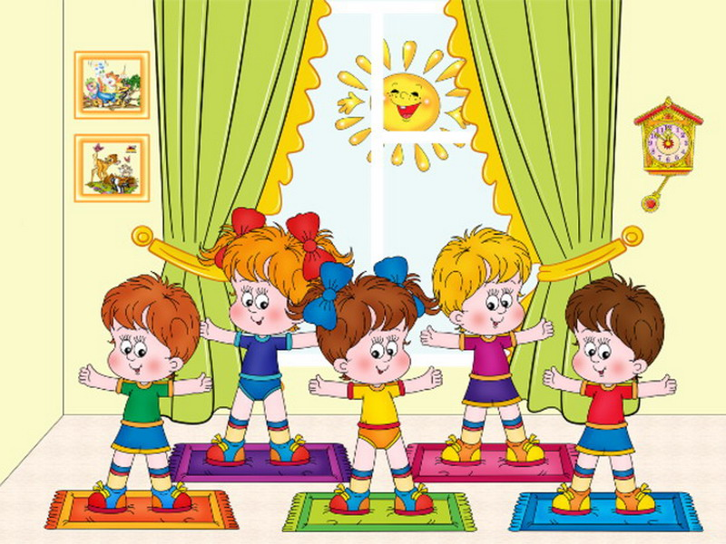
Идеальный вариант - именно с этого возраста начинать приучать детей к физкультуре. В 2–3 года дети импульсивны, легко возбуждаются и утомляются, поэтому длительность занятий должна быть 3–5 минут, включая 4–5 упражнений. Каждое упражнение надо повторять 4–6 раз, большое количество повторений будет утомлять ребёнка. Увлечь малыша двух-трех лет зарядкой сложно. Стандартные упражнения выполнять скучно, да и приседания-наклоны-рывки руками им еще не под силу. Предлагаю Вам веселую зарядку для малышей в стихах. Она развивает координацию движений, память, воображение. Суть такова, что, читая вслух текст, ребенок имитирует движениями его содержания. Все упражнения должны показывать родители и делать вместе с детьми.
«Птички»
Прилетели птички,
Птички-невелички,
Все летали, все летали,
Крыльями махали.
На дорожку прилетали,
Зернышки клевали.
Ребенок размахивает руками, имитируя полет, наклоняется, стучит пальчиками о пол
«Часы»
Тик-так, тик-так –
Все часы идут вот так:
Тик-так, налево – раз,
Направо – раз,
Мы тоже можем так,
Тик-так, тик-так.
Наклоны туловища по тексту

«Зайка»
Зайка шел, зайка шел
Капусту нашел, сел, поел, и опять пошел,
Зайка шел, зайка шел,
Морковку нашел, сель, поел, и опять пошел
(Ребенок имитирует то, как зайка идет, находит овощи, приседает, есть)
«Дождик»
Дождик, дождик, что ты льешь?
Погулять нам не даешь.
Дождик, дождик, полно лить,
Деток, землю, лес мочить.
После дождика на даче,
Мы по лужицам поскачем.
4 хлопка, притопы, 4 хлопка, прыжки на месте, ходьба, прыжки через лужи
«Кузнечики»
Поднимайте плечики,
Прыгайте, кузнечики.
Прыг-скок, прыг-скок,
Стоп, сели.
Травушку покушали,
Тишину послушали.
Выше, выше, высоко,
Прыгай на носках легко.
Ребенок делает движения плечами, прыгает, приседает, прислушивается, снова прыгает

«Аист»
Аист, аист, длинноногий,
Покажи домой дорогу.
Аист отвечает:
Топай правою ногой,
Топай левою ногой,
После – правою ногой,
После – левою ногой,
Вот тогда придешь домой.
Движения по тексту
Выполнять физические упражнения с детьми можно как каждый день, так и через день в удобное для родителей время – эти факторы принципиально не влияют на положительный результат.

